26º Domingo de Tiempo Ordinario
Boletín St. Frederic
Septiembre 29, 2019

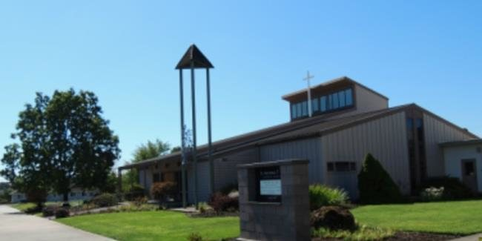
Teléfono 503-397-0148 • Fax 503-366-3870 stfred@comcast.net https://stfredericchurch.org HORAS de OFICINA Martes—Viernes 9:00 a.m.- 3:00 p.m.

Campana Capital 2017-2020 de St. Frederic Iglesia Católica:
No. de Promesas: 88
Promesa común: $3,211.45
Total prometido: $282,608.00
Total recibido: $185,154.28
Meta: $300,000.
Más/Menos: -$17,392.00
%:94.2
"Se exigirá mucho a la persona a la que se le ha confiado mucho, y aún más se exigirá a la persona a la que se le ha confiado más" — Lucas 12:48
La mayordomía a Nuestro Señor Jesucristo le gusta que todo ser humano sea parte de su reino. Los niños también son parte del

reino de Dios y deben aprender a regalar una parte de sus bendiciones financieras. Los padres deben alentar a sus hijos a hacer eso. Dar a los niños satisfacción al permitirles ser parte del ofertorio de la Iglesia. Que Dios bendiga a nuestros hijos y a sus padres. Que Dios esté con ellos en su educación. Cristo los ama mucho. P. Nicolaus Marandu (Pastor)

St. Vincent de Paul está necesitando los siguientes artículos para la despensa de alimentos: conservas de frutas, sopas enlatadas, arroz, frijol, Hamburger Helper, crema de cacahuate, Chili, salsa para espagueti, pasta seca y papel higiénico. Gracias!

Bazar Navideño
Es hora de empezar a juntar artículos para el bazar de Navidad. Si haces alguna limpieza de verano recuerda que podríamos usar artículos que se hayan usado con cuidado. Por favor traiga artículos a la oficina. Necesitamos Sure Jell, frascos de medio litro, azúcar, jugos y bayas para hacer mermeladas y jaleas este otoño. Por favor
tenga esto en cuenta este verano cuando recoja bayas. Gracias,
La Sociedad de Mujeres

Próxima Misa en Español será el 13 de Octubre a las 5 pm.

Formularios de inscripción para Primera Comunión están disponibles en la oficina o en el vestíbulo para aquellos que van a recibir primera comunión en el año 2020. Para poder participar, los niños deben estar por lo menos en segundo grado.
Inscripciones para el Grupo de jóvenes de Secundaria y Preparatoria están disponibles en el vestíbulo.
Los formularios para las clases de RICA están disponibles en el vestíbulo.

7o Festival Anual de Otoño estará aquí antes de lo que te des cuenta. Inscripción de voluntarios: Tenemos una hoja de inscripción para voluntarios en el Vestíbulo. Sirve a Dios y a tu parroquia ofreciendo tu tiempo para esta importante recaudación de fondos. Su ayuda es muy necesaria y profundamente apreciada. Las áreas que necesitan ayuda son: los juegos, comida, subasta silenciosa y jardín de calabazas. Subasta silenciosa: Necesitamos objetos donados para la subasta silenciosa. Los objetos deben ser nuevos. La subasta silenciosa es uno de los favoritos de los asistentes. Atrae a muchos asistentes a nuestra parroquia y contribuye en gran medida al éxito de esta recaudación de fondos.

Si tiene preguntas o necesita asesoramiento sobre un artículo que desea donar, llame a la oficina al 503-397-0148 o a Judy Valipiani al 503-397- 5143. Dinero semilla: El cerdo para recibir "dinero semilla" está en el Vestíbulo.

Dinero semilla para el Festival de Otoño - Las próximas semanas segunda colección será para el dinero de semilla para el festival de otoño. Gran parte de este dinero se utilizará para artículos que se pueden utilizar de año en año como señalización y más carpas 10 x 10 para asegurarse de que toda la comida tenga cobertura. El cerdo para el "dinero semilla" seguirá estando en el Vestíbulo.

Gracias a OREGON HILL por poner un anuncio en nuestro boletín.

